研究生科研工作周报
姓 名 | 闵昱为 | 周 次 | 第 3 周
起止日期 | 2026年5月18日—5月22日 | 工作日数 | 5 天
研究课题 | HTS智能波束覆盖及频率-功率资源分配算法研究
一、本周工作概述
本周先调研了能用的公开航空和业务数据，选定欧洲ADS-B航班数据来构建训练场景，用联合掩码T-SAC完成了第一轮训练，并在同样的100个考核场景上和固定分配、贪心逐场景对比。模型的供需匹配度比两个规则基线都高，需求满足率和它们基本持平，还没有拉开差距。
二、本周完成工作
1. 调研公开数据集。找到了带用户坐标和Mbps需求的卫星仿真样例、船舶数量栅格、人口栅格、真实移动网络的流量数据等，但没有一个同时有真实通信需求、精确位置和较长时间覆盖的。最后定的做法是用真实的飞机位置，再按人数、接入比例等假设生成每架飞机的需求。
2. 用ADSB.lol的2024年历史数据搭了欧洲环境：1月8日、9日每5分钟取一个时刻，共576个训练场景；1月12日取20个做验证；1月15日取100个做最终考核，三套日期之间隔开了，避免用到同一段航迹。每架飞机的期望需求按180人×20%接入×30%活跃×2 Mbps算，约21.6 Mbps，再加上随机波动。
3. 用上周加了联合掩码的T-SAC（旧奖励）训练40万步，约6小时24分，只训了一个随机种子，在100个考核场景上每场景取3次随机动作评价。
4. 把训练好的模型、固定分配和贪心放到同样的100个欧洲场景上逐场景比较，画了需求满足率和匹配度的逐场景曲线。
三、主要结果
第一轮训练后，模型在欧洲考核场景上平均需求满足率88.9%，和贪心（89.3%）、固定分配（88.0%）都差不多，供需匹配度0.42，明显高于贪心的0.32和固定分配的0.24，基本服务达标的波束也稍多一点。代价是功率比贪心多用约820 W。目前还不能说模型已经比贪心好。图1到图5是数据和训练过程，图6到图9是和两个基线的逐场景对比。
方法 | 需求满足率 | 供需匹配度 | 达标束数/100 | 实际功率
T-SAC（联合掩码） | 88.9% | 0.42 | 99.1 | 2885 W
固定分配 | 88.0% | 0.24 | 98.4 | 3000 W
贪心 | 89.3% | 0.32 | 97.8 | 2067 W
注：欧洲考核用的100个场景，模型每场景取3次随机动作的平均。达标束数指容量达到自身需求10%的波束个数。表里是训练完单独重新评价的结果，训练结束时自带的考核数字略有不同（匹配度0.41），差别来自随机动作的抽法，模型没有变。
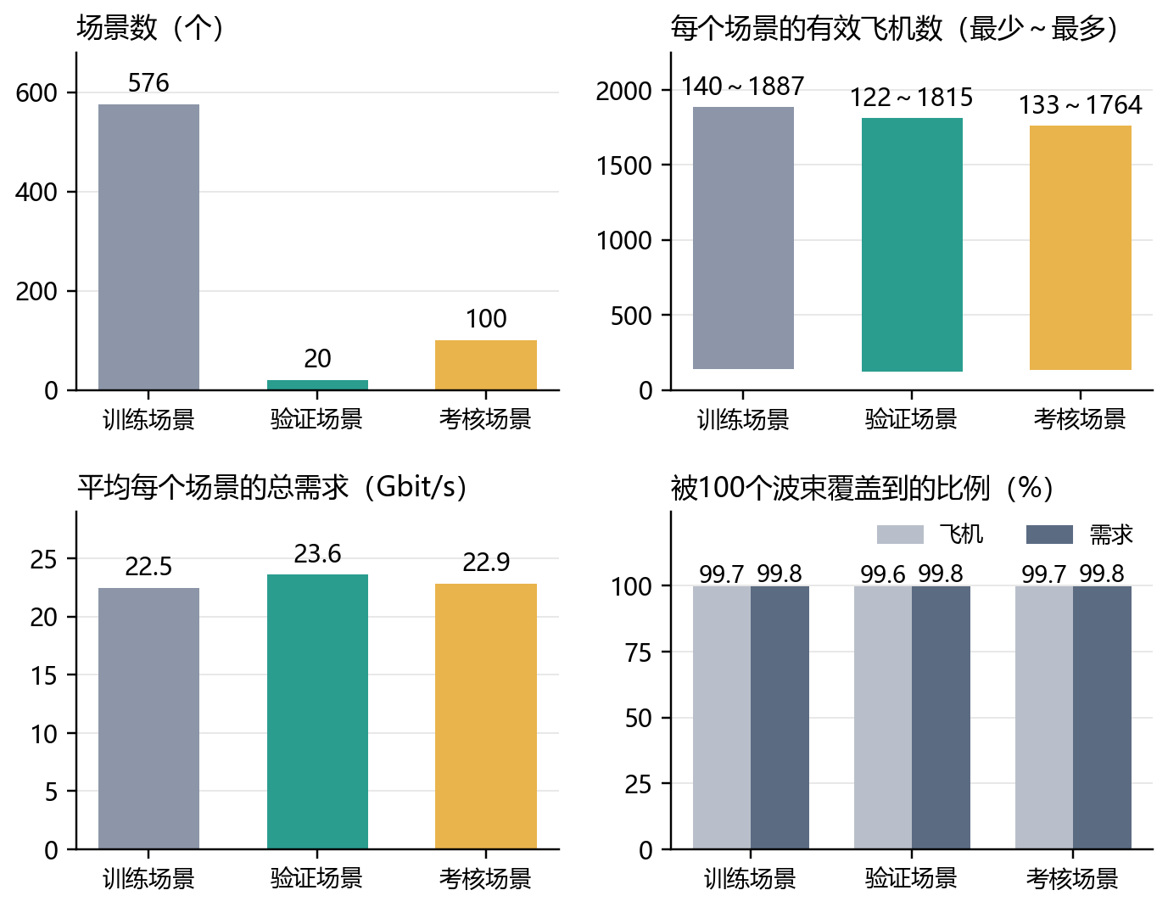
图1 训练、验证、考核三套场景的数量、每场景飞机数和平均总需求
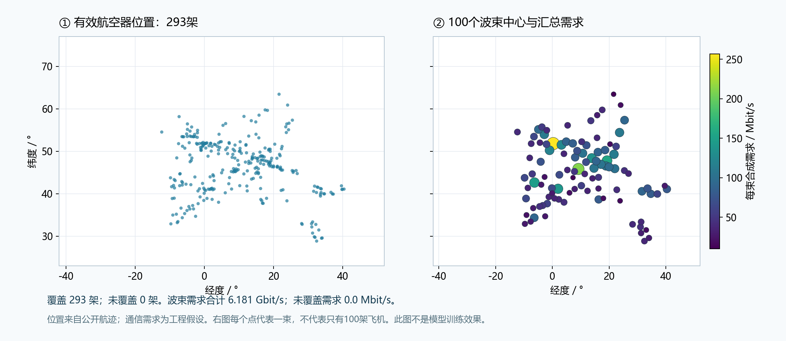
图2 一个航班快照怎样变成100个波束的需求（左边是飞机位置，右边是波束中心和汇总需求）
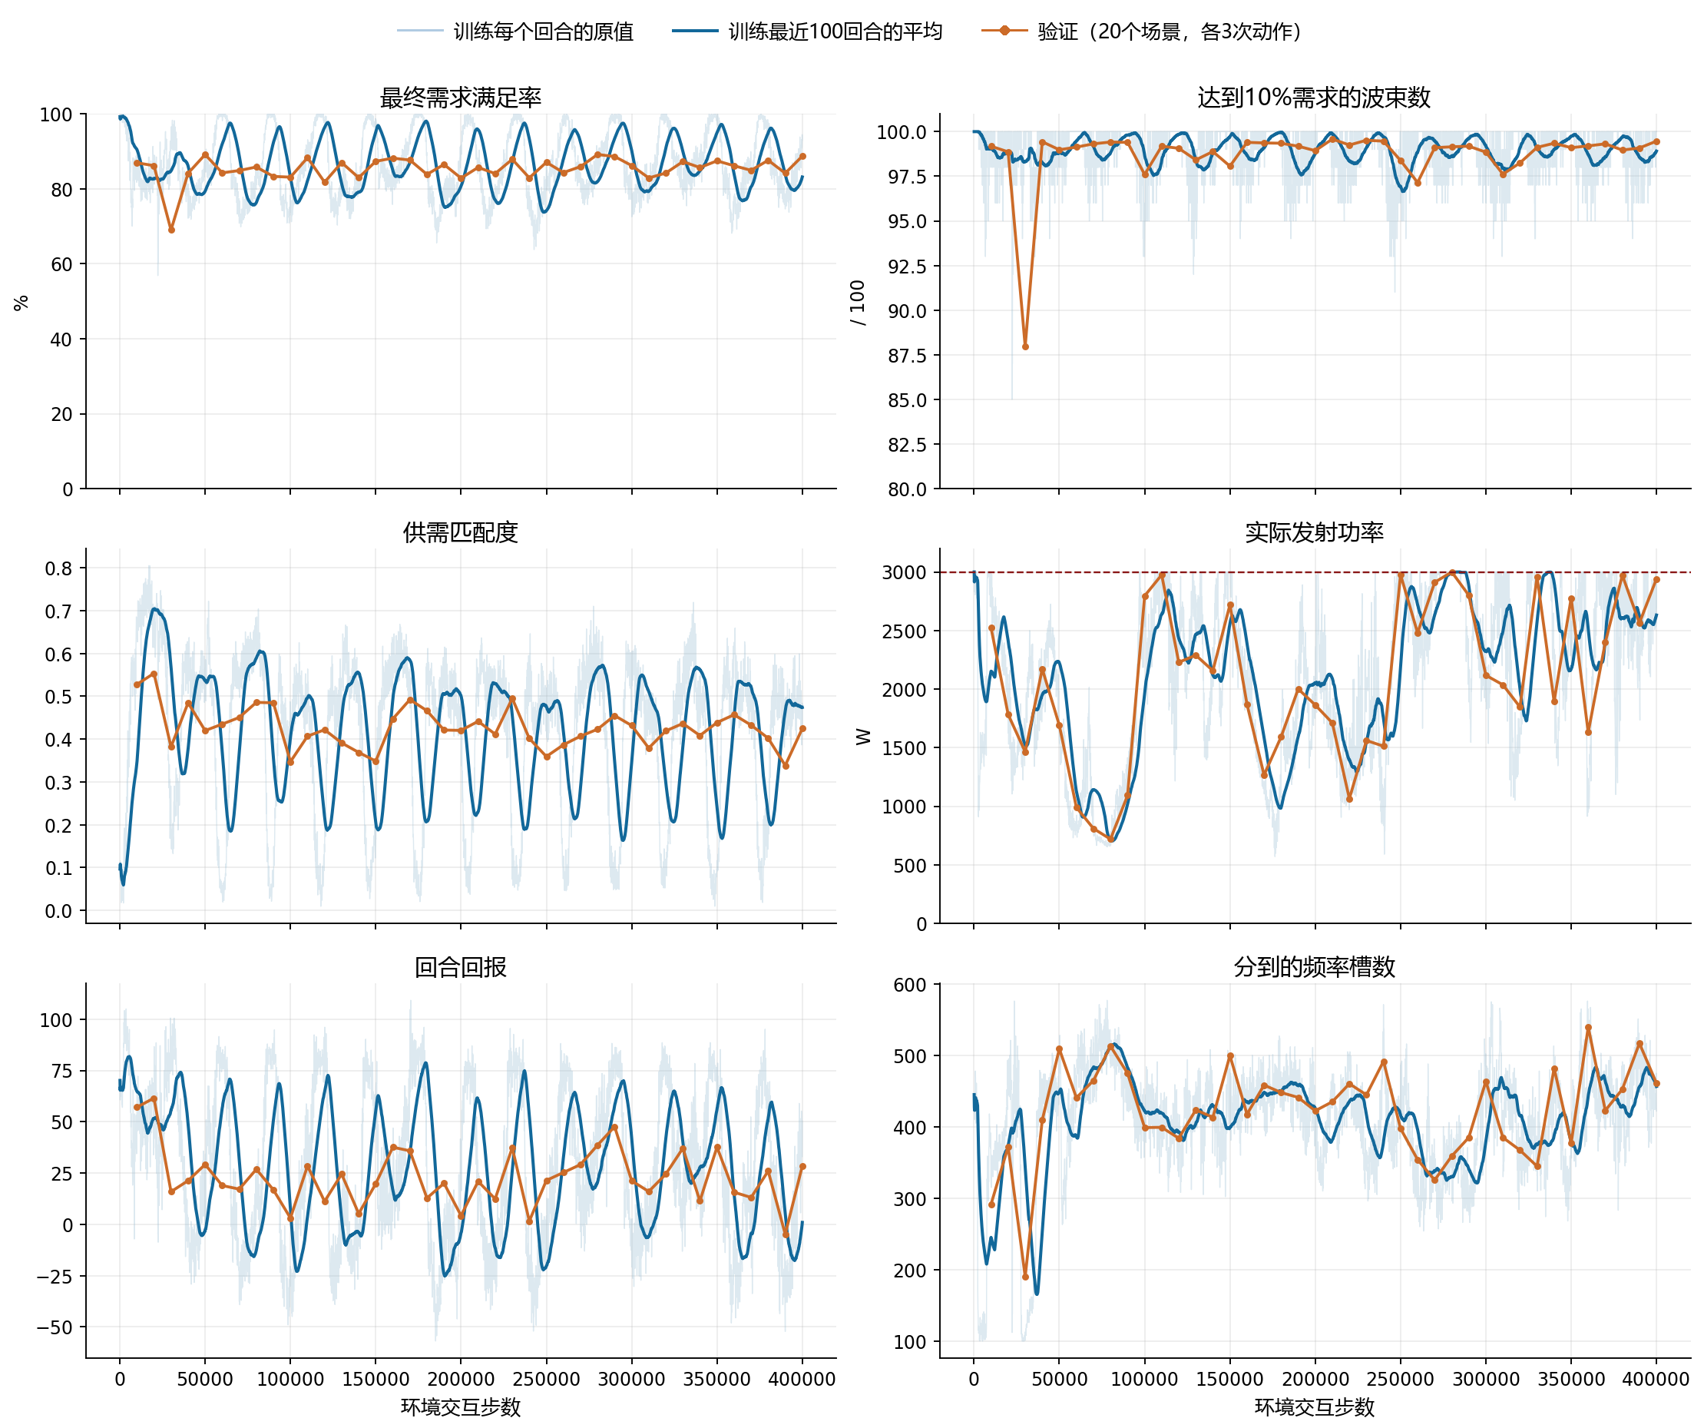
图3 训练过程中需求满足率、基本服务、供需匹配度、功率、回报和频率槽的变化（浅蓝是单个回合，深蓝是最近100回合平均，橙色是验证场景）
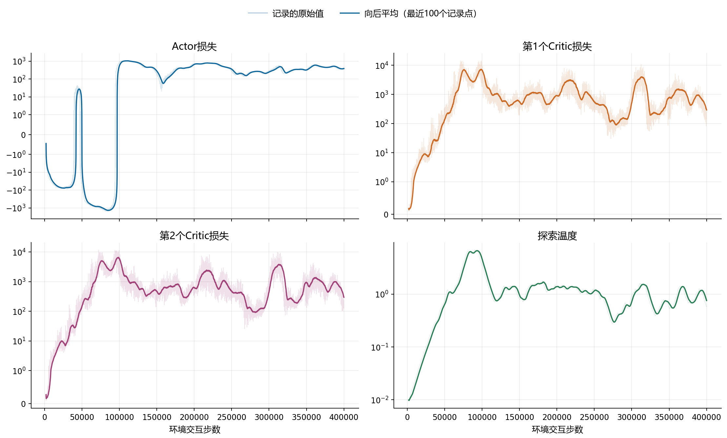
图4 训练中Actor和Critic的损失、探索温度的变化（纵轴是对称对数刻度）
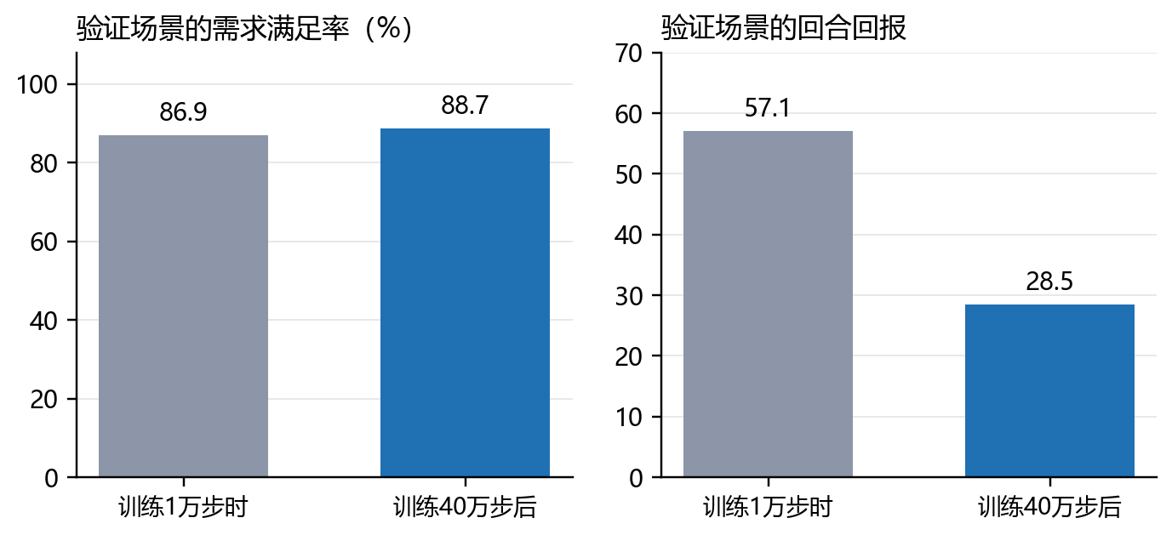
图5 验证场景上训练1万步和40万步后的需求满足率和回报
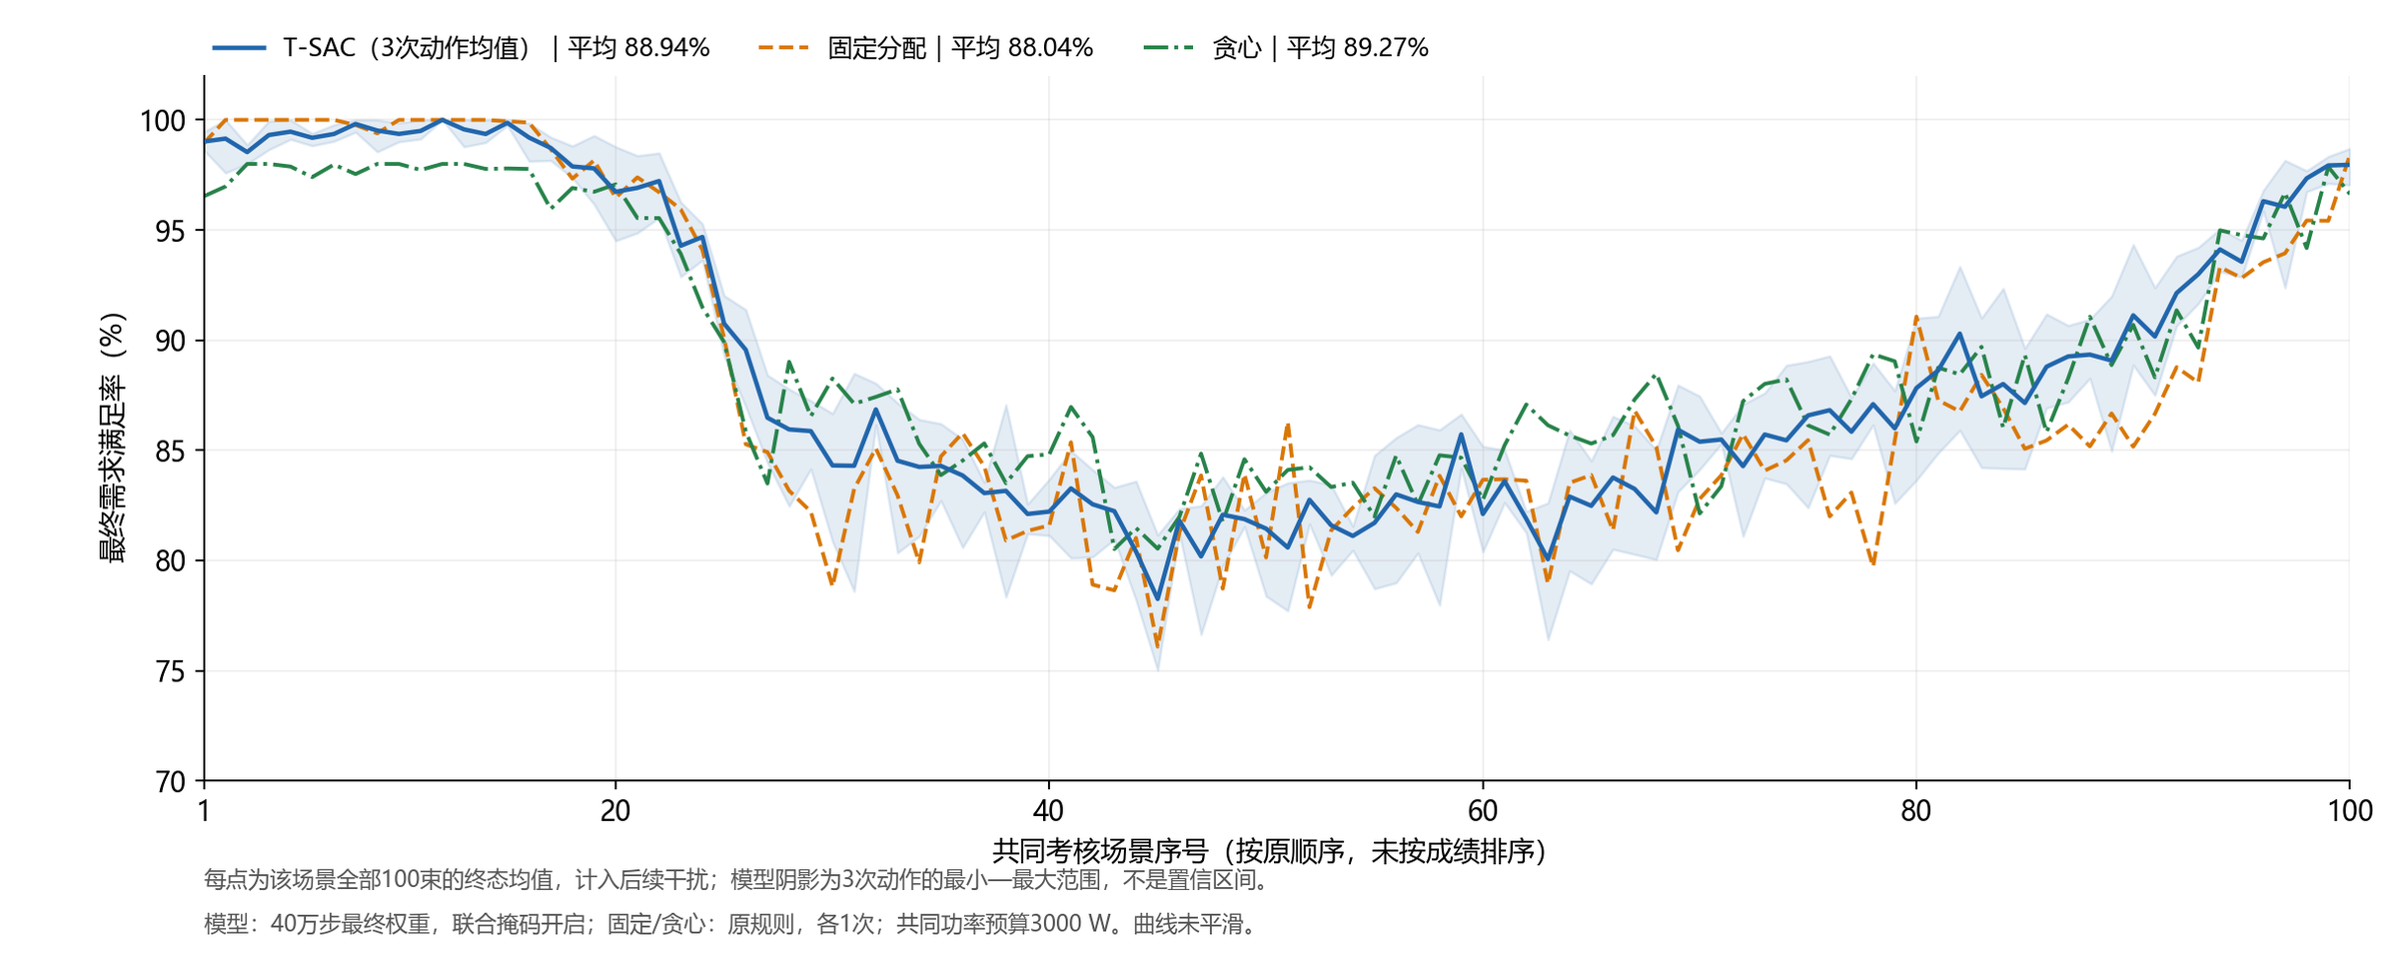
图6 100个欧洲考核场景上模型、固定分配和贪心的需求满足率（场景按原顺序，蓝色阴影是模型3次动作的范围）
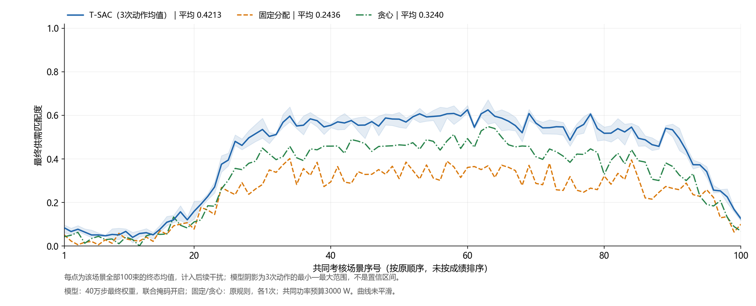
图7 同样100个场景上三种方法的供需匹配度
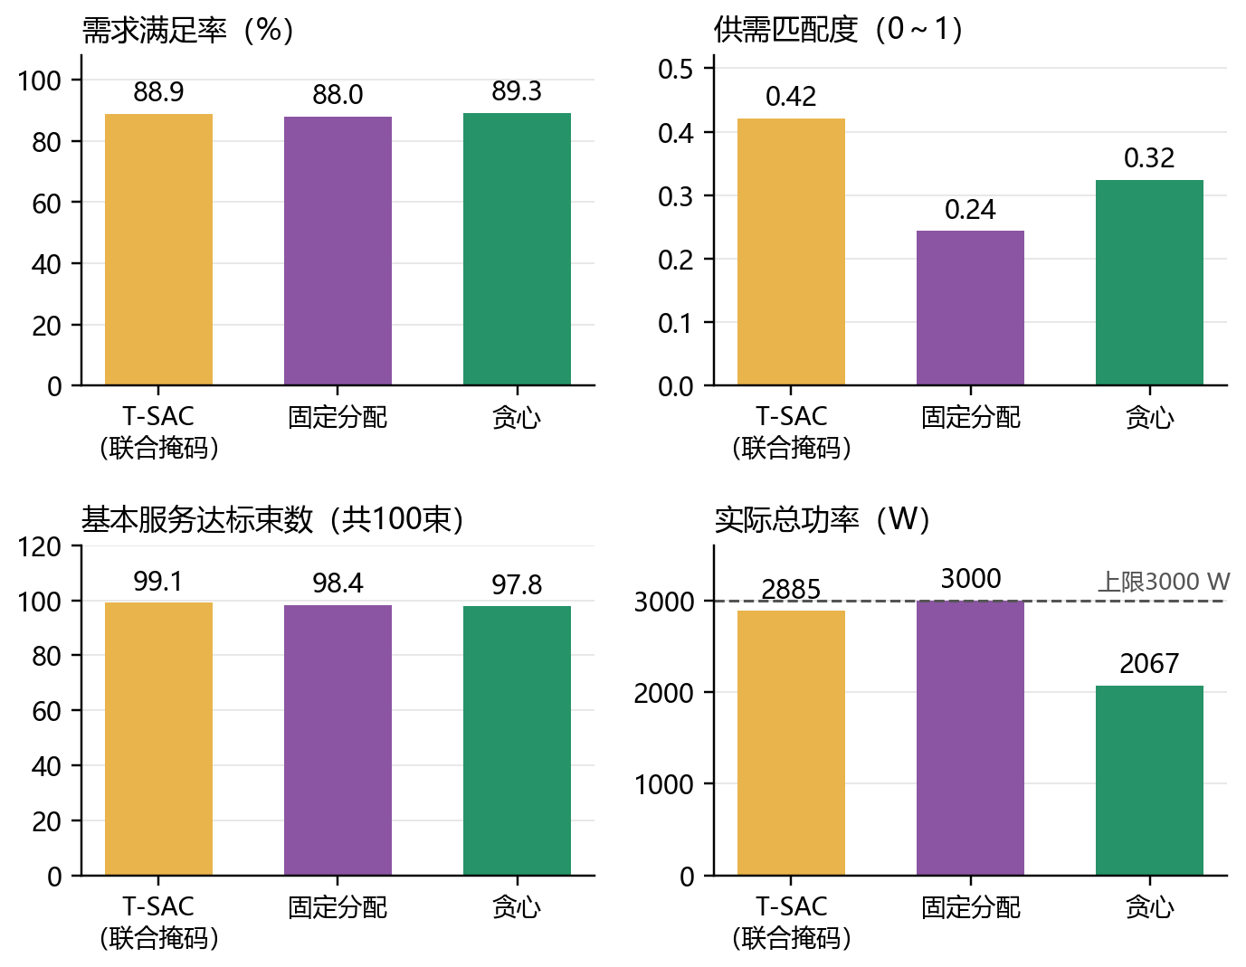
图8 模型、固定分配和贪心在100个场景上的平均需求满足率、供需匹配度、达标束数和功率
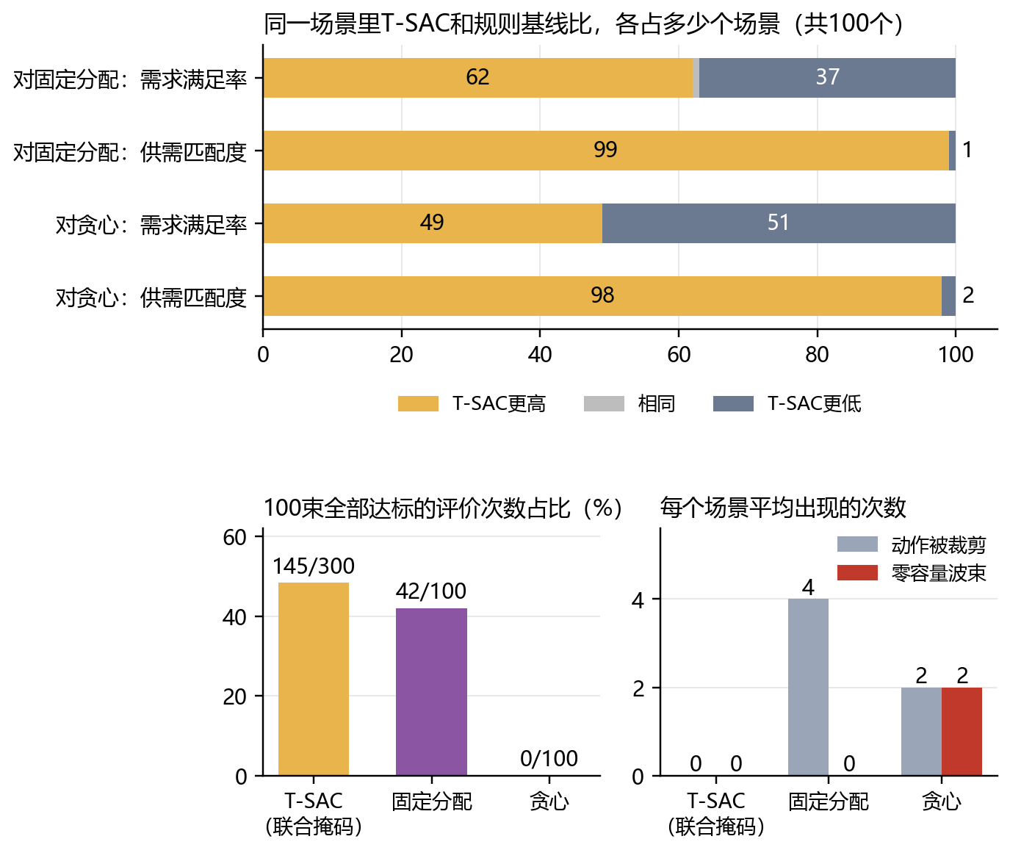
图9 逐场景配对时模型和基线各赢多少个场景，以及全部达标比例和约束表现
四、存在问题
1. 训练曲线不太正常：需求满足率和回报没有随训练稳定上升，还有明显的周期起伏，可能和训练场景按固定顺序循环有关；Critic损失越来越大且来回波动，验证的需求满足率从86.9%到88.7%只涨了一点，说明模型有没有学好还有疑问，需要单独查原因。
2. 每架飞机的需求是按假设生成的，场景只覆盖冬季的几个工作日，只训了一个种子，所以这些结果只能说明在这批数据上的表现。
3. 全部100个波束都达到基本服务的情况只占一半不到（300次里145次），模型比贪心多用的功率换来的好处也不算大。
五、下周计划
1. 诊断欧洲数据上的训练异常，看Critic失稳、场景顺序和经验池这几个可能的原因。
2. 实现异步采集，把训练提速，现在一轮要六个多小时，不方便做对照。
3. 搭一个实验工作台，把实验配置、运行和结果记录统一起来。

